UBND QUẬN LONG BIÊN
TRƯỜNG MẦM NON NGỌC THỤY

SÁNG KIẾN KINH NGHIỆM

Một số biện pháp chỉ đạo nhằm nâng cao chất lượng công tác Đoàn
và phong trào thanh niên tại Trường Mầm non Ngọc Thụy

Lĩnh vực : Quản lý
Cấp học : Mầm non
Họ và tên tác giả : Trần Minh Phương
Chức vụ : Phó Hiệu trưởng
ĐT : 0988 162 148
Đơn vị công tác : Trường mầm non Ngọc Thụy
Quận Long Biên – Hà Nội

Long Biên, tháng 3 năm 2021

MỤC LỤC
I. Đặt vấn đề: 1
II. Giải quyết vấn đề 2
1. Những nội dung lý luận có liên quan: 2
2. Thực trạng vấn đề: 2
2.1. Thuận lợi. 3
2.2. Khó khăn. 3
3. Các biện pháp đã tiến hành 3
3.1. Biện pháp 1: Đổi mới hình thức tổ chức giáo dục truyền thống cho đoàn viên, thanh niên. (Ảnh 1) 3
3.2. Biện pháp 2: Bồi dưỡng kĩ năng, nghiệp vụ công tác Đoàn cho đội ngũ cán bộ chi đoàn. (Ảnh 2) 4
3.3. Biện pháp 3: Nâng cao chất lượng sinh hoạt Đoàn (Ảnh 3) 5
4. Hiệu quả sáng kiến kinh nghiệm: 5
4.1. Về nhận thức: 6
4.2. Kết quả cụ thể: 7
III. Kết Luận, kiến nghị: 7
1. Kết luận 7
2. Kiến nghị: 7

I. Đặt vấn đề:
Đoàn TNCS Hồ Chí Minh là đội dự bị tin cậy của Đảng Cộng sản Việt Nam, là lực lượng xung kích cách mạng, là trường học xã hội chủ nghĩa của thanh niên, đại diện chăm lo và bảo vệ quyền lợi hợp pháp, chính đáng của tuổi trẻ; phụ trách Đội Thiếu niên Tiền phong Hồ Chí Minh; là lực lượng nòng cốt chính trị trong phong trào thanh niên và trong các tổ chức thanh niên Việt Nam. Đoàn TNCS Hồ Chí Minh là thành viên của hệ thống chính trị, hoạt động trong khuôn khổ Hiến pháp và Pháp luật của nước Cộng hòa Xã hội Chủ nghĩa Việt Nam. Đoàn TNCS Hồ Chí Minh đoàn kết, phát triển quan hệ hữu nghị, hợp tác bình đẳng với các tổ chức thanh niên tiến bộ, thanh niên và nhân dân các nước trong cộng đồng quốc tế phấn đấu vì hòa bình, độc lập dân tộc, dân chủ và tiến bộ xã hội, vì tương lai và hạnh phúc của tuổi trẻ.

Phát biểu tại Lễ kỷ niệm 90 năm thành lập Đoàn TNCS Hồ Chí Minh, Tổng Bí thư, Chủ tịch nước Nguyễn Phú Trọng nhận định, thanh niên là một bộ phận quan trọng của dân tộc, rường cột của quốc gia. Thanh niên có mạnh thì dân tộc mới mạnh. Trong sức mạnh của dân tộc có sức mạnh của thanh niên. Đảng đã ghi nhận và đánh giá cao các phong trào hành động cách mạng của tuổi trẻ trong sự nghiệp đấu tranh giải phóng dân tộc, như “Cảm tử để cho Tổ quốc quyết sinh” trong kháng chiến chống thực dân Pháp; “Ba sẵn sàng”, “Năm xung phong” trong kháng chiến chống đế quốc Mỹ,...

Ngày nay, trong công cuộc đổi mới, đẩy mạnh công nghiệp hóa, hiện đại hóa và hội nhập quốc tế, tuổi trẻ cả nước đã và đang tiếp tục phát huy truyền thống quý báu của các thế hệ cha anh, bắt nhịp nhanh với điều kiện mới, có ý chí vươn lên lập thân, lập nghiệp, xung kích, sáng tạo, sẵn sàng có mặt ở mọi nơi khó khăn, gian khổ và sẵn sàng đón nhận nhiệm vụ mới.
Lý do chọn đề tài:
Hiện nay tại cơ sở, chất lượng công tác Đoàn và phong trào thanh còn hạn chế. Tình trạng khá phổ biến là lực lượng đoàn viên mỏng, chất lượng hoạt động của Chi đoàn còn chưa hiệu quả, nội dung sinh hoạt của Chi đoàn chưa được tổ chức thường xuyên, hình thức sinh hoạt và hoạt động còn thiếu hấp dẫn. Nhằm nâng cao chất lượng công tác Đoàn và phong trào thanh niên mà nhất là công tác quản lý đoàn viên, tạo động lực tích cực trong công tác thi đua mà ở đó trong mỗi cơ quan, đơn vị tổ chức Chi đoàn (Ban chấp hành) là linh hồn trong công tác phong trào, là chỗ dựa tinh thần vững chắc cho đoàn viên thanh niên, bản thân nhận thức được sự cần thiết phải đổi mới công tác quản lý đoàn viên, đổi mới phương thức hoạt động, đề ra một số biện pháp tích cực nhằm nâng cao hiệu quả hoạt động của Chi đoàn thanh niên nhà trường, việc tìm giải pháp nâng cao chất lượng công tác Đoàn thực sự là vấn đề quan trọng. Từ tinh thần trách nhiệm của một Phó hiệu trưởng phụ trách công tác chuyên môn và hoạt động phong trào, năm học 2020 - 2021, tôi quan tâm, suy nghĩ và chọn nội dung này để nghiên cứu thực hiện. Xuất phát từ tất cả suy nghĩ nêu trên, phát huy các biện pháp đã thực hiện có kết quả trong năm học, tôi lựa chọn đề tài nghiên cứu mang tên: “Một số biện pháp chỉ đạo nhằm nâng cao chất lượng công tác Đoàn và phong trào thanh niên tại Trường Mầm non Ngọc Thụy”

II. Giải quyết vấn đề

1. Những nội dung lý luận có liên quan:
Công tác Đoàn và phong trào thanh niên là tổ chức các chương trình, các phong trào hành động cách mạng cổ vũ, phát huy thanh niên trong sự nghiệp cách mạng của Đảng. Nhằm phát huy vai trò xung kích, tình nguyện, sáng tạo của thanh niên trong xây dựng và bảo vệ Tổ quốc, Đại hội Đoàn toàn quốc lần thứ XI phát động triển khai 3 phong trào hành động cách mạng và 3 chương trình đồng hành với thanh niên. Đại hội đại biểu toàn quốc Đoàn TNCS Hồ Chí Minh lần thứ XI cũng đã chỉ ra mục tiêu, phương hướng của Đoàn nhiệm kỳ 2017- 2022 là: “Xây dựng Đoàn TNCS Hồ Chí Minh thực sự vững mạnh, tập hợp đoàn kết đông đảo thanh niên, xứng đáng là đội dự bị tin cậy của Đảng Cộng sản Việt Nam. Nâng cao trách nhiệm phụ trách Đội Thiếu niên Tiền phong Hồ Chí Minh và tích cực tham gia bảo vệ, chăm sóc, giáo dục thiếu niên, nhi đồng. Xây dựng lớp thanh niên thời kỳ mới có lý tưởng cách mạng, bản lĩnh chính trị vững vàng, giàu lòng yêu nước; có đạo đức, lối sống văn hóa, trách nhiệm, tuân thủ pháp luật, yêu chuộng hòa bình; có tri thức, sức khỏe, hoài bão, khát vọng vươn lên; xung kích, tình nguyện, sáng tạo trong sự nghiệp xây dựng và bảo vệ Tổ quốc Việt Nam xã hội chủ nghĩa.”. Trên cơ sở đó, có thể nói công tác Đoàn và phong trào thanh niên là yếu tố then chốt quyết định sự thành công của tổ chức Đoàn. Vì vậy, công tác Đoàn và phong trào thanh niên là nhân tố quyết định giúp đoàn viên nâng cao nhận thức chính trị, tư tưởng và thực hiện chức năng lãnh đạo của Ban chấp hành Chi đoàn đến từng đoàn viên.

2. Thực trạng vấn đề:
* Thực trạng
Trong nhà trường, việc tổ chức cho các đoàn viên tham gia công tác Đoàn và phong trào thanh niên có vai trò quan trọng, có tính quyết định đến chất lượng của Chi đoàn. Với hình thức tổ chức phổ biến vẫn là theo cơ bản hướng dẫn của Đoàn cấp trên. Thực tế cho thấy, cách tổ chức hoạt động đoàn như vậy đó bộc lộ những điểm chưa phù hợp với đặc điểm riêng của Chi đoàn bởi nó hạn chế sự tham gia tích cực của Ban chấp hành chi đoàn và các đoàn viên trong nhà trường. Trong các buổi tham gia hoạt động, các đoàn viên chưa mạnh dạn phát huy hết khả năng đưa ra ý kiến đóng góp, chưa xây dựng cũng như chưa đề xuất những ý kiến, giải bày những tâm tư nguyện vọng của bản thân để hoạt động được phong phú hơn. Các buổi sinh hoạt Chi đoàn trở nên tẻ nhạt, nhàm chán. Vì thế, củng cố và nâng cao chất lượng công tác Đoàn và phong trào thanh niên là vấn đề trọng yếu, là việc làm không thể thiếu.
Cơ cấu đội ngũ CBGVNV trong nhà trường
- Tổng số đoàn viên Chi đoàn: 18 người - Nữ: 18
- Trình độ Chuyên môn: Đạt chuẩn: 100%, Trên chuẩn: 83%
- BCH gồm có 3 đồng chí (Trong đó: có 03 đảng viên).

2.1. Thuận lợi.
- Được sự quan tâm lãnh chỉ đạo sát sao của Đoàn TNCS Hồ Chí Minh Phường
- Chi bộ chỉ đạo sát sao Chi đoàn thực hiện nhiệm vụ đạt hiệu quả.
- Các đồng chí trong Ban chấp nhiệt tình, trẻ, khoẻ, có phẩm chất đạo đức tốt, trong sáng.

2.2. Khó khăn.
- Hoạt động chuyên môn chiếm nhiều thời gian ảnh hưởng không nhỏ đến việc tham gia các hoạt động do Đoàn cấp trên triển khai. Các đồng chí trong ban chấp hành đều là nữ, nhiều việc chi phối nên chất lượng hoạt động Đoàn chưa cao.
- Đội ngũ cán bộ Đoàn chưa được tập huấn về chuyên môn, nghiệp vụ trong công tác.
- Hình thức tổ chức sinh hoạt chi đoàn còn đơn điệu, các hoạt động tập thể cấp tại chi đoàn còn khô cứng nên chưa thu hút được đoàn viên, thanh niên tham gia một cách nhiệt tình,...

3. Các biện pháp đã tiến hành
Từ cơ sở lý luận, thực tiễn, tôi đã nghiên cứu và đưa ra các biện pháp triển khai thực hiện trong năm học 2020 – 2021 như sau:

3.1. Biện pháp 1: Đổi mới hình thức tổ chức giáo dục truyền thống cho đoàn viên, thanh niên. (Ảnh 1)
Thanh niên là bộ phận xung kích đi đầu trong mọi phong trào cách mạng, do đó cần được giáo dục về mọi mặt. Công tác giáo dục truyền thống cho đoàn viên, thanh niên có vai trò hết sức quan trọng, giúp cho đoàn viên, thanh niên có lập trường tư tưởng chính trị vững vàng, nhận thức đầy đủ về tổ chức Đoàn và các tổ chức khác đồng thời đảm bảo được tính kế thừa giữa các thế hệ cách mạng. Từ đó đoàn viên, thanh niên sẽ có những hành động thiết thực tham gia các hoạt động xã hội nói chung và công tác Đoàn nói riêng, có động cơ mục đích rõ ràng trong học tập.
Công tác tổ chức giáo dục truyền thống thường được tiến hành nhân các ngày kỉ niệm lớn như: 20/11, 22/12, 3/2, 26/3,… Tuy nhiên, phần lớn các buổi giáo dục truyền thống còn được tổ chức một cách khô cứng nên đoàn viên, thanh niên tham gia một cách thụ động, gây nên sự nhàm chán và không thu hút được sự quan tâm chú ý của người tham gia. Do đó, cần phải đổi mới các hình thức tuyên truyền giáo dục truyền thống cho đoàn viên, thanh niên. Có rất nhiều hình thức giáo dục truyền thống như: tuyên truyền, cổ động, tổ chức đợt cao điểm, thăm viếng khu tưởng niệm, gặp mặt nhân chứng, tổ chức các diễn đàn, hội thi,…
Để thu hút tập hợp được Đoàn viên thanh niên tham gia có hiệu quả trong công tác giáo dục truyền thống cần phải có nhiều hình thức hấp dẫn, đa dạng. Phải có kế hoạch chi tiết, chuẩn bị chu đáo để có thể thu được kết quả cao nhất. Tôi đã chỉ đạo BCH Chi đoàn lập kế hoạch cụ thể theo tháng. Với chủ điểm của tháng, chi đoàn sẽ có cách thức tổ chức giáo dục truyền thống cụ thể phù hợp với đối tượng. Có thể tổ chức bằng các hình thức như: các sân chơi lịch sử, gặp mặt nhân chứng lịch sử,…Hình thức tổ chức luôn được thay đổi, phù hợp với tâm lí của đối tượng tham gia.

3.2. Biện pháp 2: Bồi dưỡng kĩ năng, nghiệp vụ công tác Đoàn cho đội ngũ cán bộ chi đoàn. (Ảnh 2)
Ở mỗi chi đoàn, vai trò của các cán bộ Đoàn là rất quan trọng. Đây chính là đội ngũ cốt cán, hạt nhân của chi đoàn trong mọi hoạt động. Vì vậy, để có thể nâng cao được kết quả công tác của chi đoàn thì tại mỗi chi đoàn phải có những cán bộ Đoàn giỏi. Do đó tôi đã đề xuất BCH Đoàn Phường mở các lớp bồi dưỡng về kĩ năng và nghiệp vụ cho đội ngũ cán bộ chi đoàn nhà trường để BCH Chi đoàn trường tôi được tham gia.
Do đặc điểm phần lớn các cán bộ chi đoàn tại trường ít được tập huấn nên còn hạn chế về kĩ năng, nghiệp vụ trong công tác; tôi hết sức chú trọng đến công tác tập huấn nâng cao nghiệp vụ công tác Đoàn cho cán bộ Đoàn với các nội dung thiết thực, bổ ích. Ngay từ đầu năm học, tôi đã trang bị 1 số kiến thức, kĩ năng cần thiết cho BCH Chi đoàn về công tác Đoàn.
Thứ nhất, tổ chức cho cán bộ các chi đoàn rèn luyện kỹ năng sống: Với đòi hỏi cần phải thu hút, tập hợp được thanh niên trong các buổi sinh hoạt Đoàn, nên người cán bộ Đoàn phải có kỹ năng sống tốt. Đặc biệt, cần rèn luyện các kỹ năng tự khẳng định bản thân cho cán bộ Đoàn.
Thứ hai, đề xuất BCH Đoàn Phường tổ chức tập huấn kỹ năng cần thiết trong công tác Đoàn: Cần chú trọng rèn các kỹ năng như: kỹ năng nói trước công chúng, kỹ năng tổ chức các trò chơi, kỹ năng tổ chức các hội thảo-diễn đàn, kỹ năng tổ chức hội thi, kỹ năng tổ chức sinh hoạt câu lạc bộ,... Đây là những kỹ năng cơ bản, hết sức cần thiết của một cán bộ Đoàn để có thể đảm nhiệm vai trò của một thủ lĩnh thanh niên.

3.3. Biện pháp 3: Nâng cao chất lượng sinh hoạt Đoàn (Ảnh 3)
Chất lượng sinh hoạt Đoàn thể hiện thành quả trong hoạt động cả tập thể đoàn viên, thanh niên của nhà trường. Do đó việc nâng cao chất lượng sinh hoạt chi đoàn nói riêng và chất lượng sinh hoạt Đoàn thể nói chung sẽ góp phần nâng cao chất lượng công tác giáo dục toàn diện của Nhà trường.
Thứ nhất, bám sát kế hoạch hoạt động Đoàn cấp trên, xây dựng kế hoạch cụ thể phù hợp với đặc thù của Chi đoàn nhà trường, triển khai một cách kịp thời, sâu rộng đến đoàn viên, thanh niên. Đây là một công việc giúp cho ĐVTN có thể nắm được nhiệm vụ cụ thể của chi đoàn mình và bố trí thời gian hợp lí để tham gia có kết quả cao nhất.
Thứ hai, tăng cường tổ chức các hoạt động giáo dục tình yêu quê hương đất nước, tinh thần tự hào dân tộc cho đoàn viên, thanh niên. Cần triển khai dưới các hình thức khác nhau tránh khô cứng để thu hút đoàn viên, thanh niên. Đây là một biện pháp quan trọng giúp đoàn viên, thanh niên có ý thức và hành động giữ gìn truyền thống dân tộc, tích cực tham gia các hoạt động xã hội, có ý thức cao trong học tập và rèn luyện bản thân.
Thứ ba, đổi mới nội dung và hình thức sinh hoạt Đoàn. Các buổi sinh hoạt chi đoàn theo chủ đề từng tháng được cụ thể hoá và triển khai bằng các hình thức khác nhau: thi tìm hiểu, toạ đàm, diễn đàn,... Biện pháp này giúp cho chi đoàn tập hợp được đông đủ đoàn viên, thanh niên tham gia và nâng cao được chất lượng sinh hoạt của mỗi chi đoàn.
Thứ tư, phối hợp với các chi đoàn trường bạn tăng cường tổ chức các sân chơi trí tuệ, các câu lạc bộ học thuật để thu hút đoàn viên, thanh niên. Việc tổ chức các sân chơi trí tuệ (Hành trình tri thức, giải ô chữ, rung chuông vàng,...) góp phần thu hút tập hợp đoàn viên, thanh niên.
Thứ năm, tổ chức các buổi giao lưu giữa các chi đoàn nhà trường để trao đổi kinh nghiệm học tập, kinh nghiệm trong công tác Đoàn,... tạo nên sự đoàn kết, giúp đỡ nhau giữa các đoàn viên, thanh niên của các chi đoàn nhà trường trong toàn phường.
Sau khi thực hiện các biện pháp để nâng cao chất lượng sinh hoạt Đoàn chúng tôi nhận thấy kết quả đạt được rất tốt. Phong trào thi đua của chi đoàn trường tôi nói riêng và chi đoàn nhà trường trong toàn phường sôi nổi, kết quả hoạt động các mặt của công tác Đoàn được nâng lên từng bước.

4. Hiệu quả sáng kiến kinh nghiệm:
Các biện pháp thực hiện trong đề tài đã có tác dụng nâng cao kết quả công tác Đoàn và phong trào thanh niên của Nhà trường. Biện pháp đổi mới hình thức tổ chức giáo dục chính trị đã giúp cho đoàn viên, thanh niên nâng cao ý thức, có tinh thần tự giác, nhiệt tình tham gia các hoạt động tập thể. Bên cạnh đó, biện pháp bồi dưỡng kỹ năng, nghiệp vụ công tác Đoàn cho đội ngũ cán bộ chi đoàn đã trang bị những kiến thức, kỹ năng cần thiết cho các thủ lĩnh thanh niên góp phần đẩy mạnh các phong trào hoạt động tại chi đoàn. Đồng thời với những biện pháp trên thì việc nâng cao chất lượng sinh hoạt chi đoàn nói riêng và chất lượng sinh hoạt Đoàn nói chung có vai trò quyết định đến chất lượng các mặt hoạt động của công tác Đoàn và phong trào thanh niên.
Từ những biện pháp trên, bản thân tôi đã tổ chức triển khai trong BCH Chi đoàn và lập kế hoạch tổ chức thực hiện trong tháng đan xen với nhiệm vụ của nhà trường, chương trình hành động của Đoàn cấp trên, cụ thể bước đầu đã đạt những mặt sau:

4.1. Về nhận thức:

Sự đổi mới về hình thức tổ chức trong công tác giáo dục truyền thống đã tạo hứng thú cho người tham gia, góp phần thu hút được ĐVTN. Trong các buổi giáo dục chính trị với các hình thức nêu trên, ĐVTN đã tham gia một cách sôi nổi.
Trong các buổi sinh hoạt Chi đoàn, các đoàn viên đã mạnh dạn phát biểu ý kiến đóng góp, xây dựng cũng như đề xuất những ý kiến, giải bày những tâm tư nguyện vọng của bản thân, qua đó, Ban chấp hành đã có những bước khắc phục những hạn chế trong hoạt động và đồng thời Đoàn viên giải quyết những khó khăn, vướng mắc, tinh thần đoàn kết nội bộ được nâng lên rõ rệt.
Sau khi được tham gia các buổi tập huấn, BCH chi đoàn đã thực hiện tốt vai trò nòng cốt tại chi đoàn của mình. BCH chi đoàn đã tự tin lên rất nhiều khi được trang bị đầy đủ về nghiệp vụ, kĩ năng hoạt động Đoàn. Chi đoàn đã tổ chức được những buổi sinh hoạt hấp dẫn, bổ ích thực sự thu hút được các đoàn viên, thanh niên tại chi đoàn tham gia.
Thường xuyên phối hợp với các tổ chức trong trường, tổ chuyên môn phân công công việc hợp lý, tạo điều kiện cho đoàn viên thanh niên tích cực tham gia hoạt động. Từ đó tạo được đoàn kết cho đoàn viên thanh niên nói riêng, tập thể cán bộ - giáo viên toàn trường nói chung, tạo động lực thúc đẩy trong phong trào thi đua cũng như nâng cao hiệu quả công tác trong nhà trường.
Sau khi thực hiện các biện pháp để nâng cao chất lượng sinh hoạt Đoàn chúng tôi nhận thấy kết quả đạt được rất tốt. Chi đoàn đã duy trì tổ chức sinh hoạt theo đúng định kỳ mỗi tháng một lần. Hàng quý phối hợp với chi đoàn các trường bạn để tổ chức các hoạt động giao lưu. Phong trào thi đua của chi đoàn trường tôi nói riêng và chi đoàn nhà trường trong toàn phường sôi nổi, kết quả hoạt động các mặt của công tác Đoàn được nâng lên từng bước.Từ đó hỗ trợ đắc lực cho chuyên môn hoạt động có hiệu quả hơn.

4.2. Kết quả cụ thể:
Qua thời gian nghiên cứu, kết hợp thực hiện lồng ghép một cách linh động các biện pháp đã nêu và kết quả thực tế cho thấy:
* Kết quả năm học 2020 - 2021:
- Chi bộ đạt danh hiệu “Chi bộ hoàn thành xuất sắc nhiệm vụ” năm 2020.
- Trường tiên tiến cấp Quận
- Giữ vững danh hiệu trường MN đạt chuẩn Quốc gia mức độ 1, kiểm định chất lượng giáo dục cấp độ 2
- Có 02 đoàn viên đạt danh hiệu Chiến sĩ thi đua cấp cơ sở
- Có 02 đoàn viên đạt giáo viên giỏi cấp Quận
- Chi đoàn được nhận Bằng khen của Thành Đoàn “Chi đoàn mạnh tiêu biểu Thủ đô năm 2021”
- Chi đoàn đạt giải Xuất sắc cuộc thi “Tập san Nhật ký tuổi trẻ” trong dịp kỷ niệm 90 năm Thành lập Đoàn.
- Đ/c Bí thư chi đoàn Lê Quỳnh Hoa được nhận đanh hiệu Thanh niên tiên tiến làm theo lời Bác.

III. Kết Luận, kiến nghị:
- Kết luận
Công tác Đoàn và phong trào thanh niên luôn được Đảng và Nhà nước ta quan tâm, đặc biệt là chất lượng công tác Đoàn trong trường học. Đề tài: “Một số biện pháp chỉ đạo nhằm nâng cao chất lượng công tác Đoàn và phong trào thanh niên tại Trường Mầm non Ngọc Thụy” đã đề cập tới một vấn đề đang được chú ý: Nâng cao chất lượng công tác Đoàn từ đó góp phần vào công tác chuyên môn của nhà trường. Đề tài này đã được bản thân tôi thực hiện trong năm học này và năm học tiếp theo. Vì vậy, tôi nhận thấy đề tài này có tính ứng dụng thực tiễn cao; các biện pháp trong đề tài đã góp phần tích cực nâng cao kết quả công tác Đoàn và phong trào thanh niên của nhà trường. Điều này chứng tỏ đề tài đã có những thành công bước đầu.
- Kiến nghị:
Đề tài này được thực hiện trong thời gian có hạn, phạm vi thực hiện còn nhỏ, bản thân tác giả còn có những hạn chế nhất định về kinh nghiệm trong lĩnh vực công tác Đoàn và phương pháp nghiên cứu khi thực hiện đề tài. Vì vậy, tôi có một số đề xuất, kiến nghị sau:
Cần tiếp tục thực hiện đề tài trong thời gian tiếp theo để có thể đánh giá một cách chính xác tác động của những biện pháp thực hiện trong đề tài đối với kết quả công tác Đoàn và phong trào thanh niên.
Có thể nghiên cứu đề tài trên phạm vi rộng để bổ sung thêm những biện pháp phù hợp với đặc điểm của từng chi đoàn.
Cần áp dụng các biện pháp thích hợp để nâng cao chất lượng sinh hoạt Đoàn nói riêng và kết quả công tác Đoàn, phong trào thanh niên trong Nhà trường nói chung. Điều này sẽ góp phần nâng cao kết quả công tác chuyên môn của nhà trường.
Cần chú trọng công tác tập huấn, trang bị các kiến thức, kỹ năng cần thiết cho các cán bộ Đoàn. Đội ngũ cán bộ Đoàn giỏi sẽ là hạt nhân để thu hút, tập hợp ĐVTN tham gia công tác Đoàn từ đó có thể nâng cao kết quả các mặt trong công tác Đoàn.

Tăng cường công tác rèn luyện kỹ năng sống cho ĐVTN, qua đó từng bước nâng cao chất lượng công tác Đoàn và chất lượng chuyên môn.
Trên đây là những biện pháp thực tế của tôi, tôi mong hội đồng xét duyệt thi đua của trường, của ngành xem xét và góp ý cho tôi để các biện pháp trên có tính khả thi cao hơn, góp phần thực hiện và nâng cao hiệu quả hoạt động phong trào của các tổ chức trong nhà trường nói riêng và của chi đoàn trường mầm non Ngọc Thụy nói riêng.
Xin trân trọng cảm ơn!

PHỤ LỤC
Hình ảnh minh họa
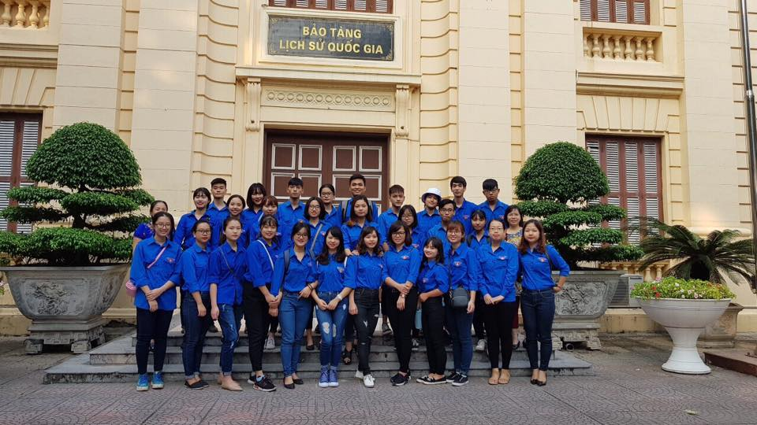
Ảnh 1: Đoàn viên thanh niên chi đoàn tham gia học tập truyền thống tại bảo tàng lịch sử

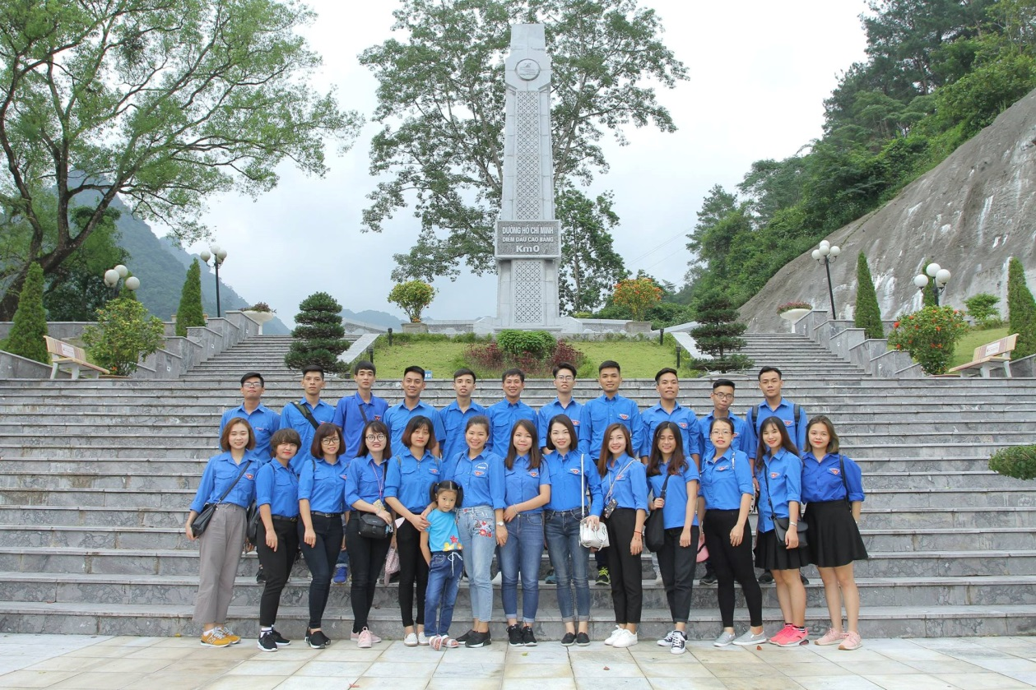
Ảnh 2: Đoàn viên thanh niên chi đoàn tham gia học tập truyền thống tại địa danh lịch sử ở Cao Bằng
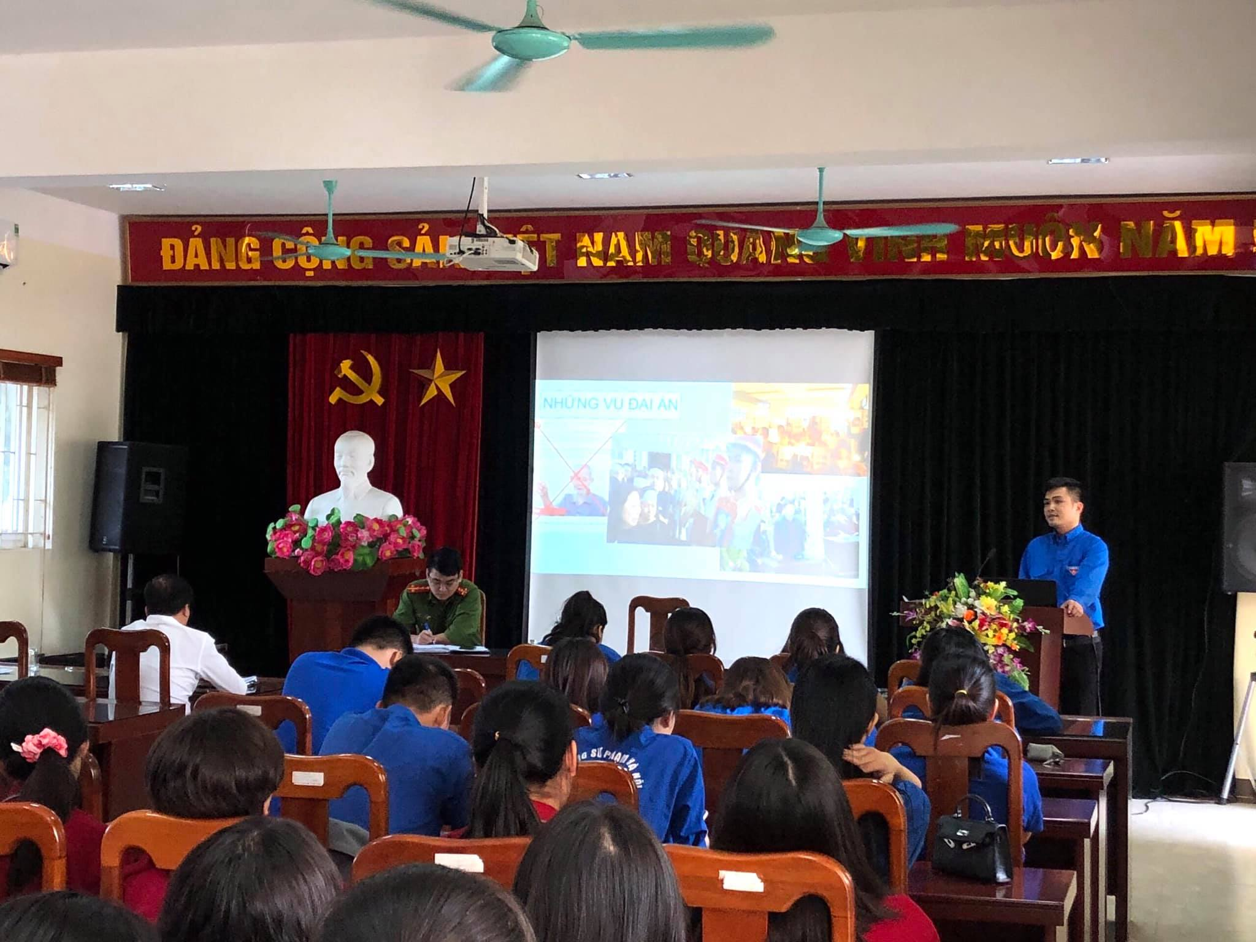
Ảnh 3: BCH Chi đoàn tham gia diễn đàn do Đoàn Phường tổ chức

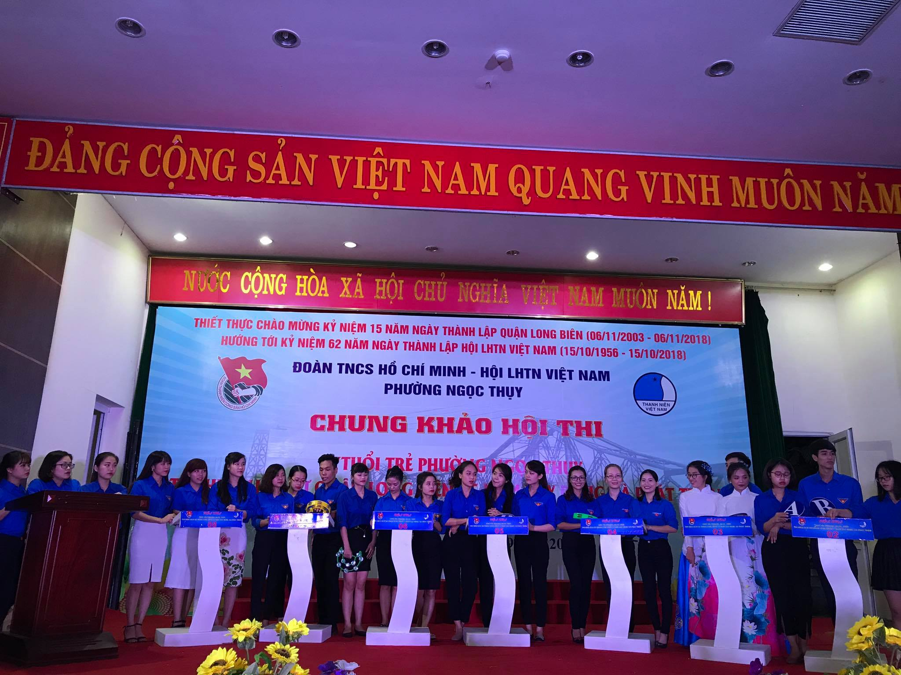
Ảnh 4: BCH Chi đoàn tham gia các cuộc thi tìm hiểu
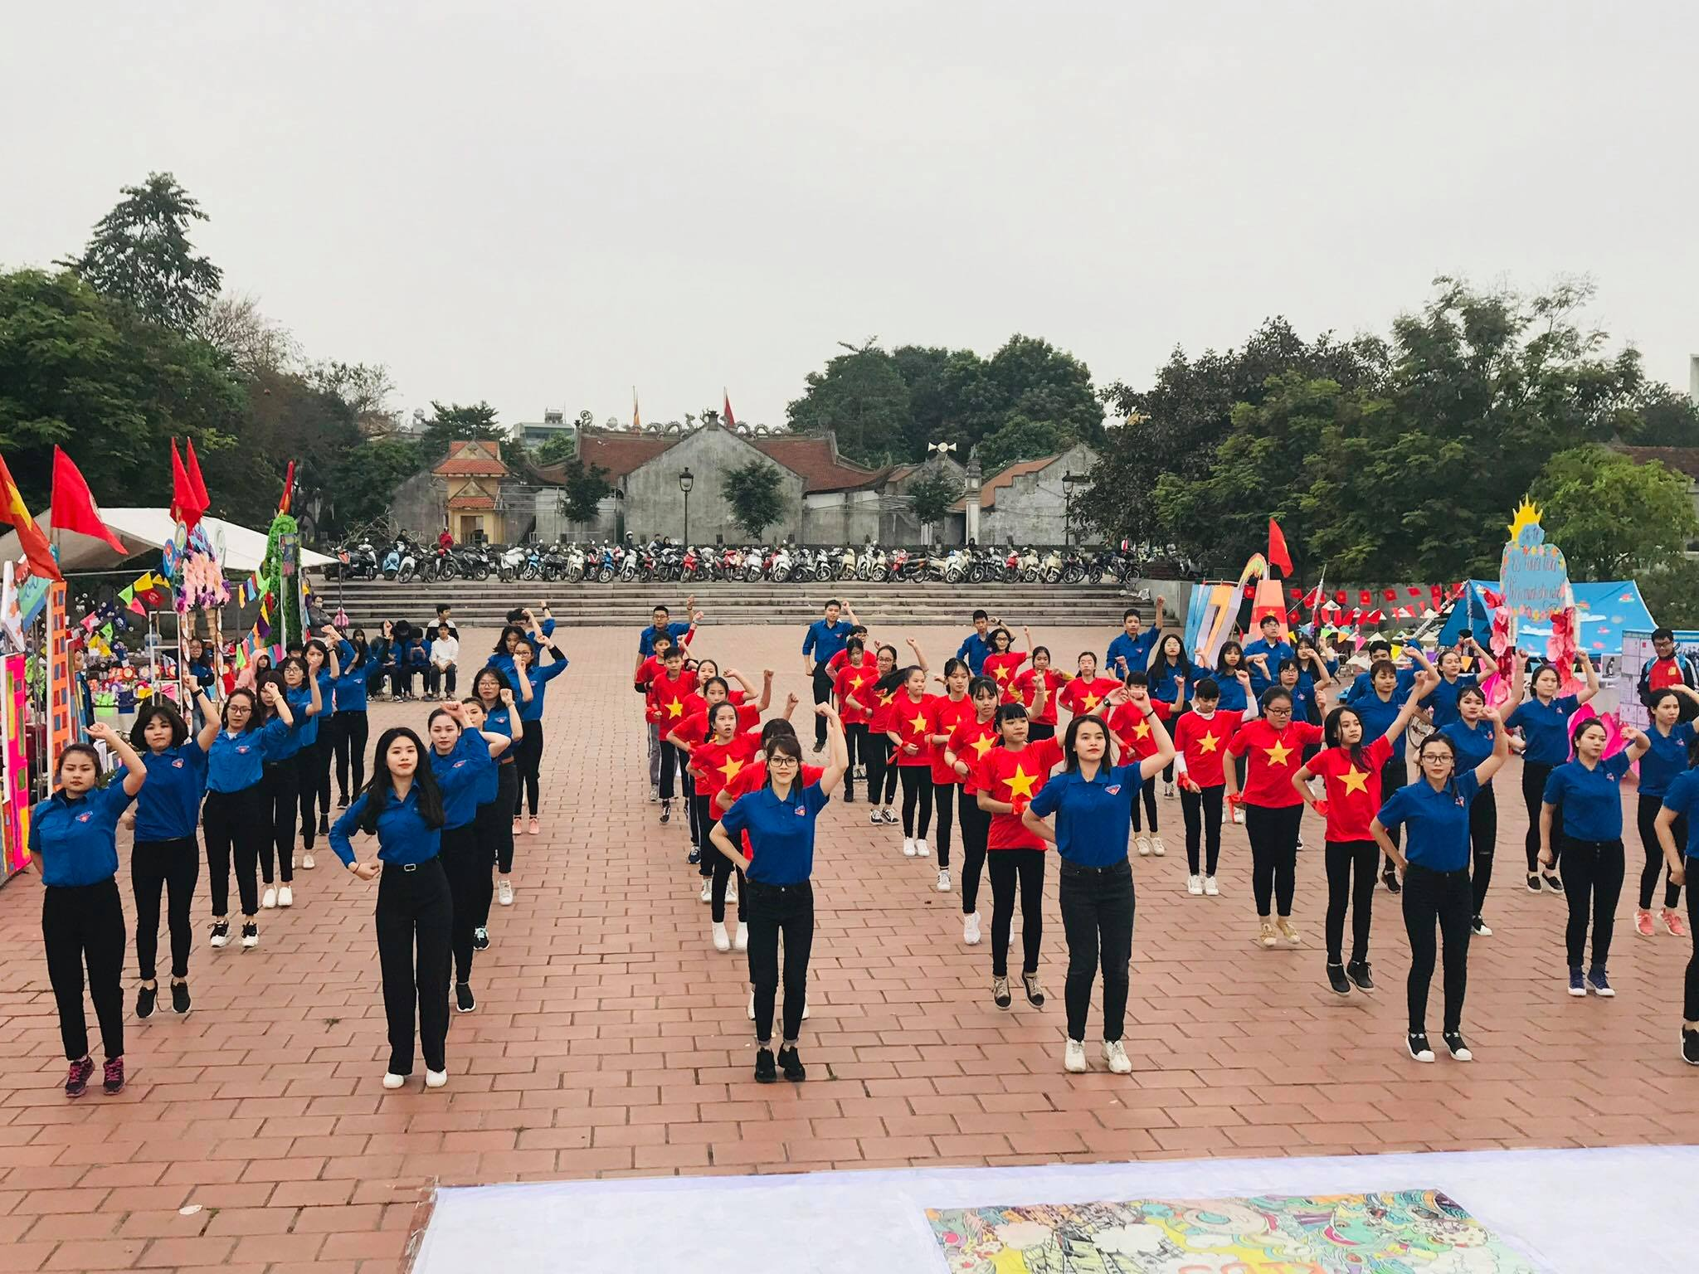
Ảnh 5: Giáo dục tình yêu quê hương đất nước thông qua hoạt động tập thể

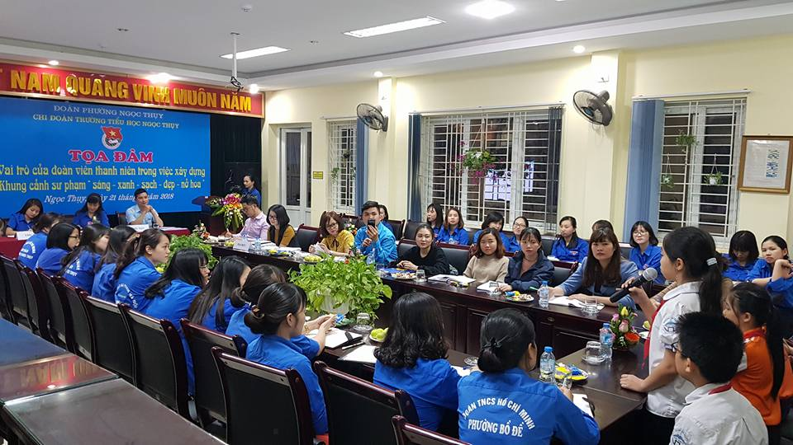
Ảnh 6: BCH Chi đoàn tham gia các buổi tọa đàm do Đoàn Phường tổ chức

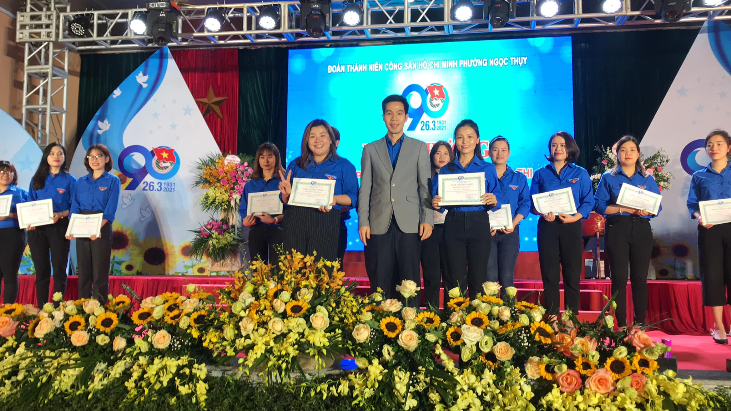
Ảnh 7: Chi đoàn tham gia các cuộc thi do Đoàn cấp trên tổ chức

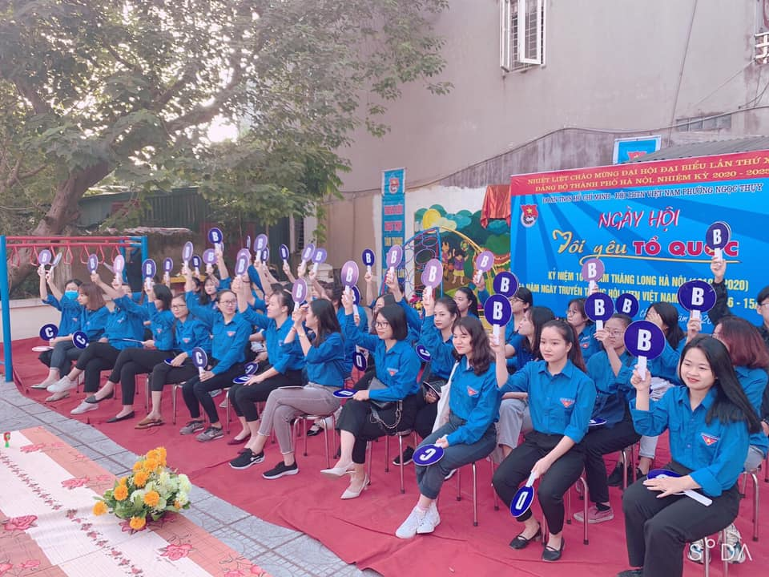
Ảnh 8: Đoàn viên thanh niên tham gia thi Rung chuông vàng

